МІНІСТЕРСТВО ОСВІТИ І НАУКИ УКРАЇНИ
НАЦІОНАЛЬНИЙ УНІВЕРСИТЕТ "ЛЬВІВСЬКА ПОЛІТЕХНІКА"

Інститут ІКНІ
Кафедра ПЗ

ЗВІТ

До лабораторної роботи № 1
На тему: “Основні поняття мови C. Реалізація алгоритмів з розгалуженням” З дисципліни: “Основи програмування”

Лектор:
ст.викл. каф. ПЗ
Тарас МУХА

Виконала:
ст. гр. ПЗ-11
Максим КОНОПЛІН

Прийняла:
ст. доц. каф. ПЗ
Лілія ДЯКОНЮК

« » 2025 р.

∑= .

Львів – 2025
Тема роботи: Програмування циклічних процесів на С.

Мета роботи: Набути навичок програмування вкладених циклічних структур (for та while) для табулювання функцій та реалізації ітераційних алгоритмів контролю точності обчислень

Індивідуальне завдання
- Ознайомитися з теоретичним матеріалом викладеним вище в даній інструкції і виконати приклади програм.
- Одержати індивідуальне завдання з додатків 1 та 2.
- Скласти програму на мові С у відповідності із завданням.
- Виконати обчислення по програмі.
- Підготувати та здати звіт про виконання лабораторної роботи.

Теоретичні відомості

Конструкція for
Цикл for управляється змінною, що називається лічильником циклу.
Величину зміни лічильника називають кроком.
Синтаксис циклу є наступний:
for(<початкова_інструкція>; <умова>; <вираз>)
<тіло циклу>;
Спочатку виконується початкова інструкція та перевіряється умова. Якщо вона істинна, то виконуються інструкції з тіла циклу, а тоді обчислюється вираз та управління передається в початок циклу з тією різницею, що початкова інструкція вже не виконується
Інтераційні цикли
Багато задач у математиці передбачає використання числових методів, в яких обчислення
проводиться до досягнення заданої точності. Так, наприклад, обчислення суми нескінченого
ряду Тейлора проводиться до тих пір поки наступний член ряду за абсолютним значенням стане
меншим за значення точності , де - достатньо мале число. При розв’язуванні таких задач
наперед не відома кількість ітерацій циклу
Вкладені цикли
У мові С існують вкладені цикли. Тобто, один цикл (внутрішній) може знаходитися в тілі
іншого циклу (зовнішнього). При цьому глибина вкладення (кількість вкладених циклів) не
обмежується. Типове застосування вкладених циклів – для обробки матриць (двовимірних
масивів). Цикл for може знаходитися у тілі циклу while (чи do…while), і навпаки

Завдання з додатку №1
Знайти всі двозначні числа, рівні подвоєному добутку їхніх цифр.

Хід роботи
Код додатку №1
Назва файлу: dodatok1_lab1.c

#include <stdio.h>

int main() {
printf("Numbers:\n");

for (int i = 10; i <= 99; ) {
i++;
int d1 = i / 10;
int d2 = i % 10;

if (i == 2 * (d1 * d2)) {
printf("%d\n", i);
}
}

return 0;
}

Блок-схема додатку №1
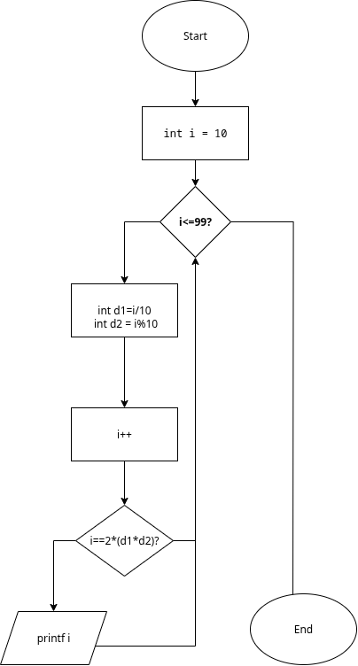

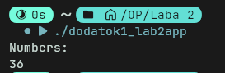
Результат виконання додатку №1

Завдання з додатку №2
З допомогою операторів циклу, протабулювати на відрізку від А до В з області визначення
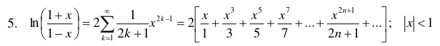
функцію, задану розкладом у ряд Тейлора. Для порівняння обчислити також у кожній точці табуляції значення функції задане формулою.
Результати подати у виді таблиці з коментарями.

Код додатку №2
#include <stdio.h>
#include <math.h>

int main() {
double A, B, h, epsilon;
double x;

printf("Enter A: ");
scanf("%lf", &A);
printf("Enter B: ");
scanf("%lf", &B);

printf("Enter tabl h: ");
scanf("%lf", &h);
printf("Enter pohubku");
scanf("%lf", &epsilon);

if (A <= -1.0 || B >= 1.0 || A >= B || h <= 0 || epsilon <= 0) {
printf("\nError the naumber neeed to be -1 < A < B < 1, а h > 0 and epsilon > 0.\n");
return 1;
}

printf("\nRESULTS TABLE:\n");
printf("-------------------------------------------------------------------------------\n");
printf(" X \t| S_series\t| y_exact (log)\t| Delta Error | Terms Count\n");
printf("----------------|---------------|---------------|-----------|---------------\n");
// Межі виконання циклу
for (x = A; x <= B + h/2.0; x = x + h) {
// Умови для НОВОГО x
double T = x; // Перший доданок (T0) дорівнює x
double S_sum = T; // Сума T
int k = 0; // Початковий індекс для формули
int terms_count = 1; // Лічильник
// Внутрішній Цикл: Обчислення Суми (Контролює epsilon)
while (fabs(T) > epsilon) {
// Обчислення наступного доданка (T_новий, використовуючи T_старий)
T = T * (x * x * (2.0 * k + 1.0)) / (2.0 * k + 3.0);
k = k + 1;
terms_count = terms_count + 1;
S_sum = S_sum + T;
}

//Фінальні Обчислення та Вивід
double S_result = 2.0 * S_sum; // Множимо нашу функцію на 2
double y_exact = log((1.0 + x) / (1.0 - x)); //Обчислюємо еталонне значення функції
double delta = fabs(S_result - y_exact); // Похибка
printf("%.4f\t| %.8f\t| %.8f\t| %.2e\t| %d\n",
x, S_result, y_exact, delta, terms_count);
}
printf("-------------------------------------------------------------------------------\n");
return 0;
}
Блок-схема додатку №2
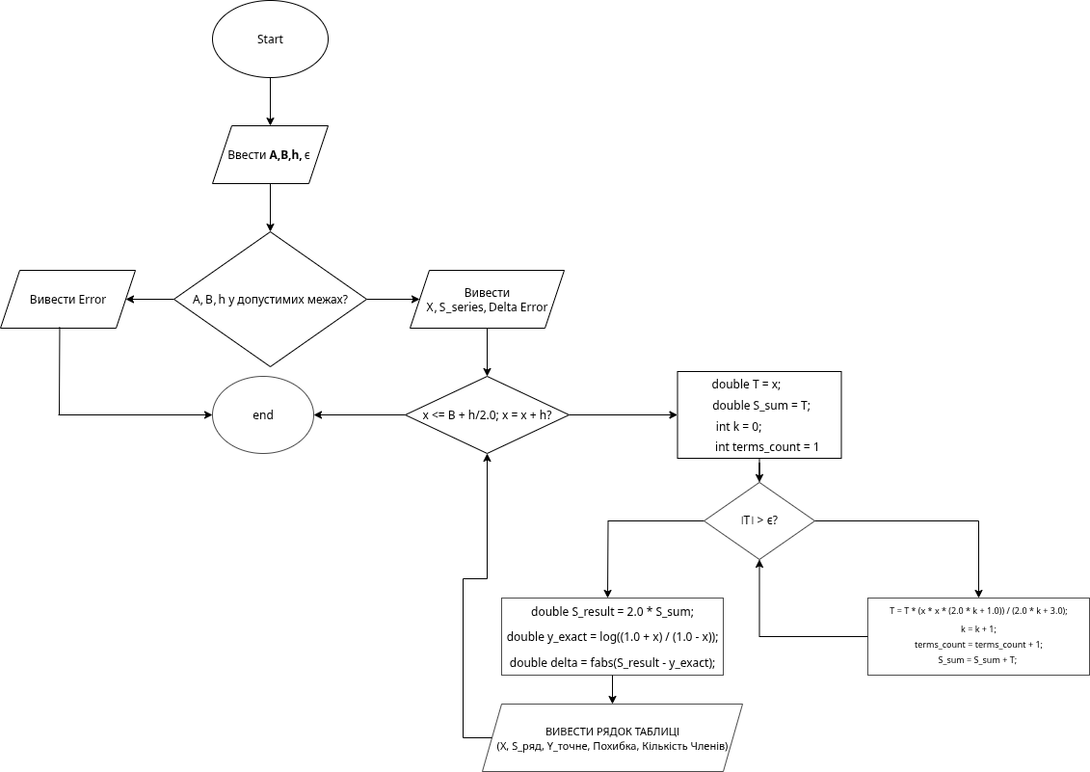

Результат виконання додатку №2
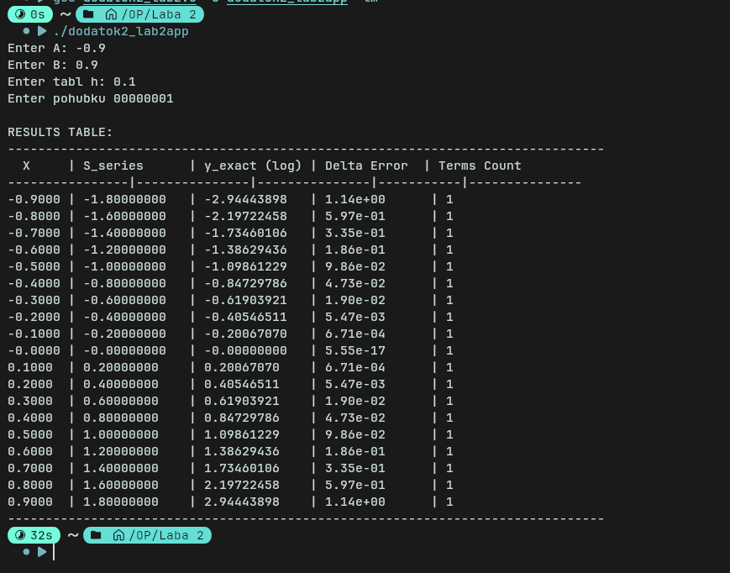

Висновки
На даній лабораторній роботі я навчився програмувати на мові С, зосередившись на організації програм циклічної структури. Я освоїв застосування двох основних операторів циклу (for та while) для реалізації табулювання функцій та ітераційного обчислення сум нескінченних рядів Тейлора із заданою точністю ϵ.

